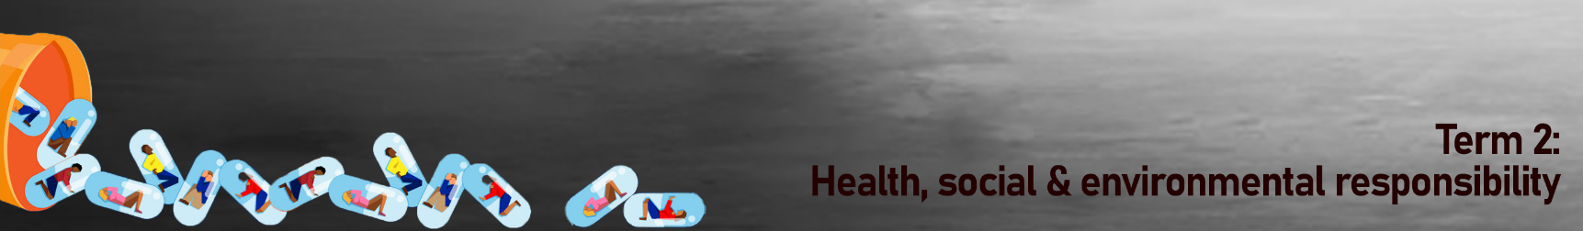
Kwartaal 2:
Gesondheids-, Sosiale en Omgewingsverantwoordelikheid
Les 2 – Werkkaart

Aktiwiteit 1:
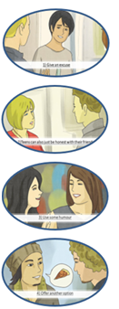
Hoe om "Nee" te sê vir dwelms. Bied nog TWEE moontlike reaksies aan, in die spasies hieronder, wat jy by elke punt kan sê:

Aktiwiteit 2:
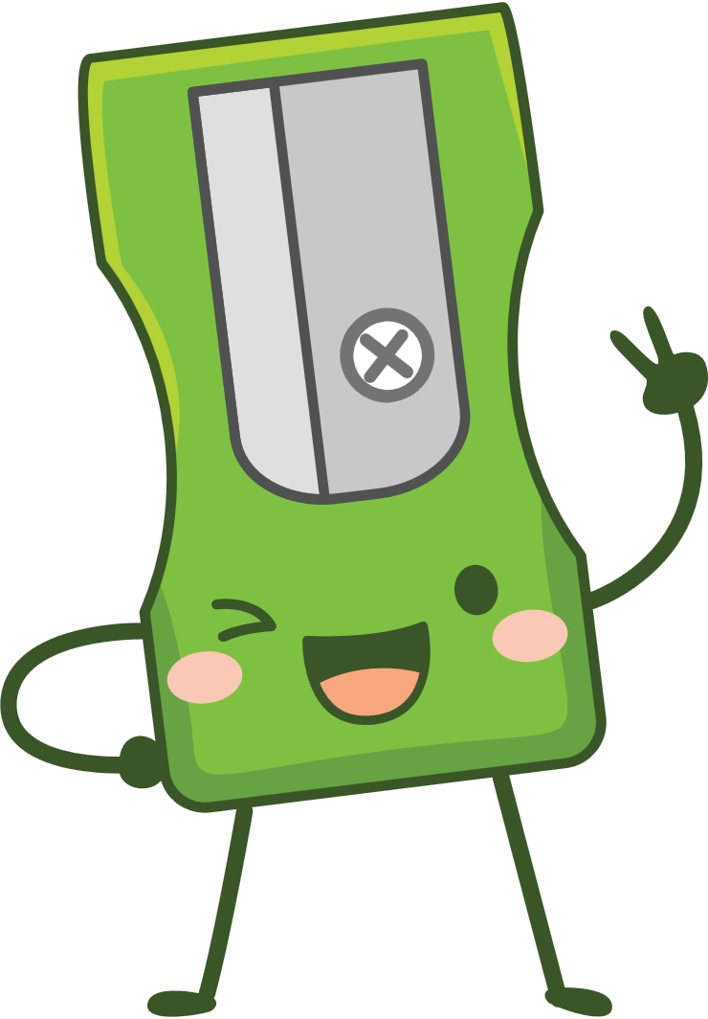
Charlie het vir jou ‘n brief geskryf om raad te vra. Charlie het 'n probleem; elke naweek gee hy homself oor aan drankk om van sy probleme te probeer vergeet. Hy het aan jou geskryf en om hulp gevra om uit hierdie bose siklus te kom.

- Stel drie moontlike stappe voor wat Charlie kan neem om op te hou drink. (3x1)(3)
________________________________________________________________________________________________________________________________________________________________________________________________________________________________________________________________________________________________
________________________________________________________________________________________________

- Bespreek EEN positiewe en EEN negatiewe moontlike uitkoms as Charlie ophou drink. (2x2)(4)
________________________________________________________________________________________________________________________________________________________________________________________________________________________________________________________________________________________________
________________________________________________________________________________________________________________________________________________________________________________________________________________________________________________________________________________________________

- Noem TWEE stokperdjies wat Charlie kan opneem in plaas daarvan om alkohol te gebruik en verduidelik die positiewe voordele van hierdie stokperdjies. (2x2)(4)

________________________________________________________________________________________________________________________________________________________________________________________________________________________________________________________________________________________________
________________________________________________________________________________________________________________________________________________________________________________________________________________________________________________________________________________________________

Aktiwiteit 3: Refleksie-aktiwiteit
Kies die emosie wat jou reaksie op die volgende stellings die beste beskryf, wanneer jy oor die werk wat ons in die afgelope TWEE lesse gedek het, dink.
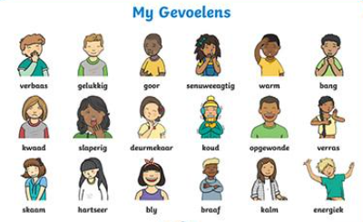

Ek sou ______ voel as iemand vir my gesê het hulle is 'n dwelmverslaafde.
Ek voel ______ oor die inhoud wat ons oor dwelmmisbruik gedek het.
Ek voel ______ wanneer die media alkoholmisbruik goedpraat en kies om alkoholmisbruik te vermy.
Wanneer ek 'n situasie teëkom waar ek “Nee” moet sê vir dwelms, voel ek ______ .

Onthou, verandering kom wanneer ons uitreik en saamwerk met diegene wat in ons glo en die beste toekoms vir ons wil hê. Jy hoef dit nie alleen te doen nie!

